Evidencias del laboratorio Escape Room 3D
  - Git GitHub Visual Studio Code y Unity
Integrantes Yesenia, Alejandro, Lucas y Alex. Unity 6000.5.5f1. Fecha 15 de octubre de 2026.
Las 30 capturas disponibles se presentan en orden de caso y de operación. El documento reúne evidencia parcial del laboratorio; no acredita la ejecución completa de los 20 casos.
Las imágenes de registros muestran comandos y salidas reales de prácticas locales por CLI en VS Code. Se distinguen de las capturas directas de conflictos y de Unity. Los pasos remotos, la participación del equipo y las capturas específicas que aún falten deben completarse según la guía.

Orden de los casos
Caso | Título | Capturas | Estado
01 | Repositorio y primer commit | 5 | Evidencia parcial local
02 | Dev y ramas Feature | 1 | Evidencia parcial local
03 | Commit en la rama equivocada | 2 | Evidencia parcial local
04 | Cambios locales y Stash | 1 | Evidencia parcial local
05 | Push rechazado | 1 | Bloqueado por el entorno
06 | Conflicto en PlayerController | 3 | Evidencia parcial local
07 | Conflicto en Player prefab | 1 | Evidencia parcial local
08 | Conflicto en MainScene | 1 | Evidencia parcial local
09 | Archivo eliminado frente a modificado | 1 | Evidencia parcial local
10 | Dos versiones nuevas de PuzzleManager | 1 | Evidencia parcial local
11 | Cambios en ProjectSettings | 1 | Evidencia parcial local
12 | Commit con un archivo incorrecto | 1 | Evidencia parcial local
13 | Archivo que debía ignorarse | 1 | Evidencia parcial local
14 | Feature desactualizada respecto a Dev | 1 | Evidencia parcial local
15 | Conflictos en varios archivos | 1 | Evidencia parcial local
16 | Inicialización duplicada al combinar cambios | 4 | Evidencia parcial local
17 | Revert de un cambio | 1 | Evidencia parcial local
18 | Recuperación mediante reflog | 1 | Evidencia parcial local
19 | Cherry pick de una corrección | 1 | Evidencia parcial local
20 | Pull Request y entrega final | 0 | Pendiente de PR real

Caso 01 Repositorio y primer commit
Evidencia parcial local. Los pasos remotos y colaborativos siguen pendientes.
Captura 01 Source Control antes de corregir el archivo gitignore
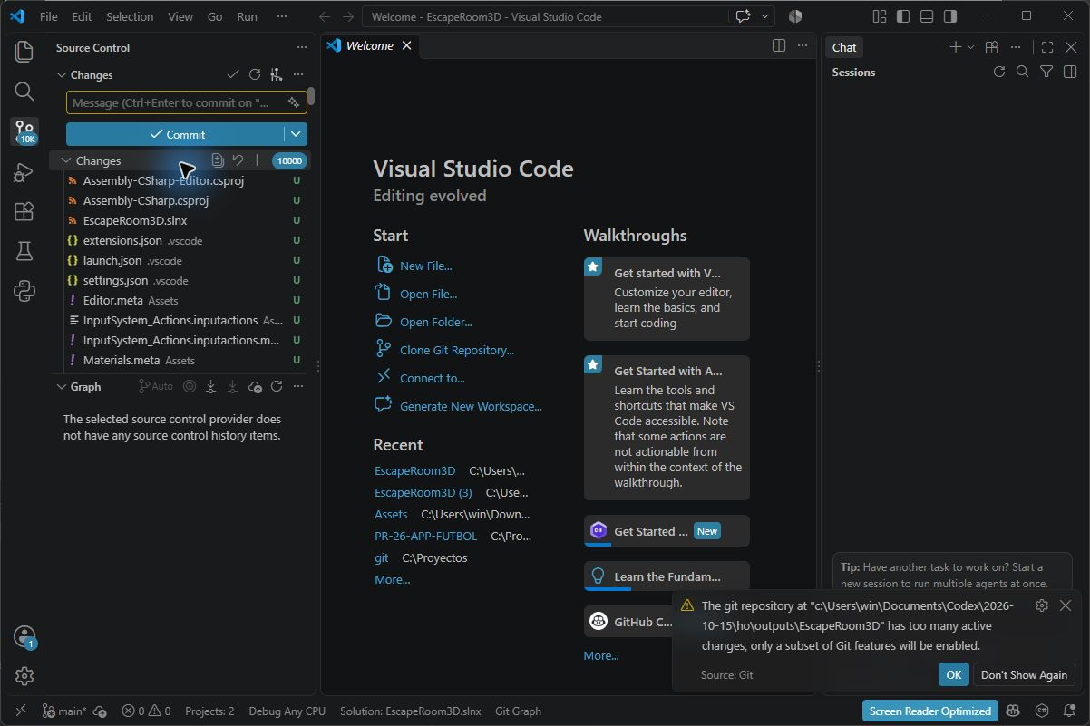

Caso 01 Repositorio y primer commit continuación
Evidencia parcial local. Los pasos remotos y colaborativos siguen pendientes.
Captura 02 Source Control después de aplicar las exclusiones de Unity
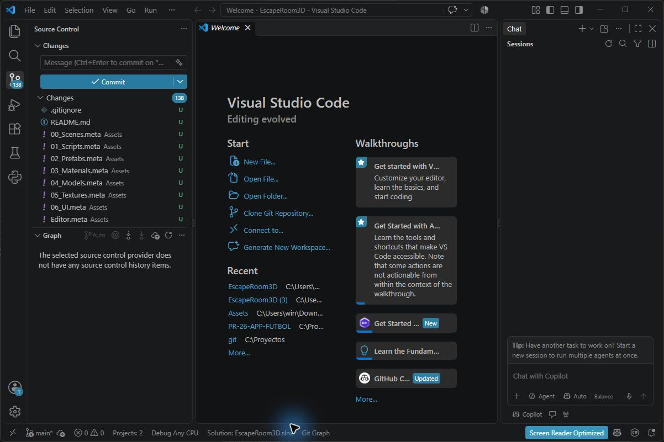

Caso 01 Repositorio y primer commit continuación
Evidencia parcial local. Los pasos remotos y colaborativos siguen pendientes.
Captura 03 Reglas de exclusión del proyecto
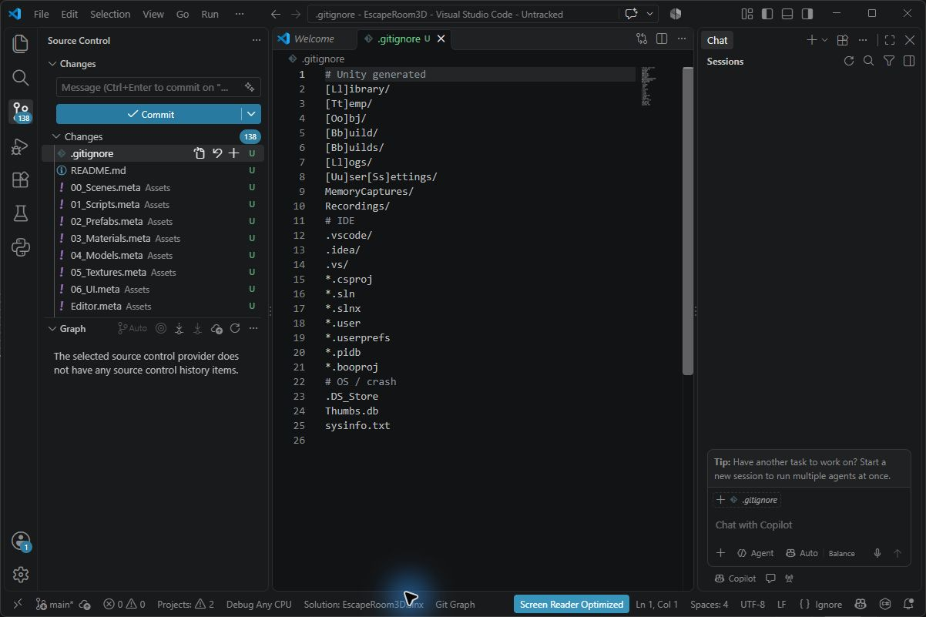

Caso 01 Repositorio y primer commit continuación
Evidencia parcial local. Los pasos remotos y colaborativos siguen pendientes.
Captura 04 Archivos preparados para el primer commit
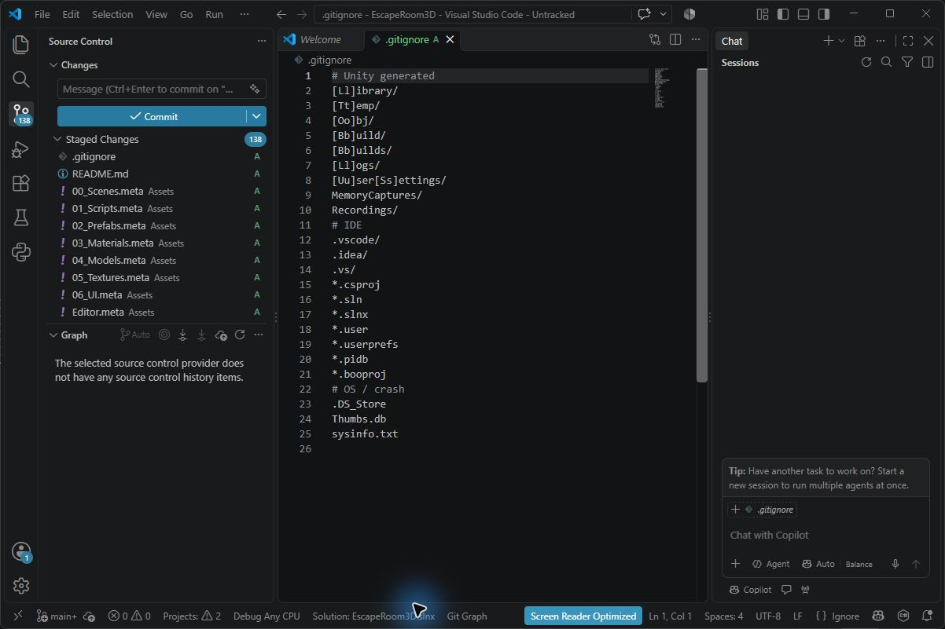

Caso 01 Repositorio y primer commit continuación
Evidencia parcial local. Los pasos remotos y colaborativos siguen pendientes.
Captura 05 Primer commit y árbol de trabajo local limpio
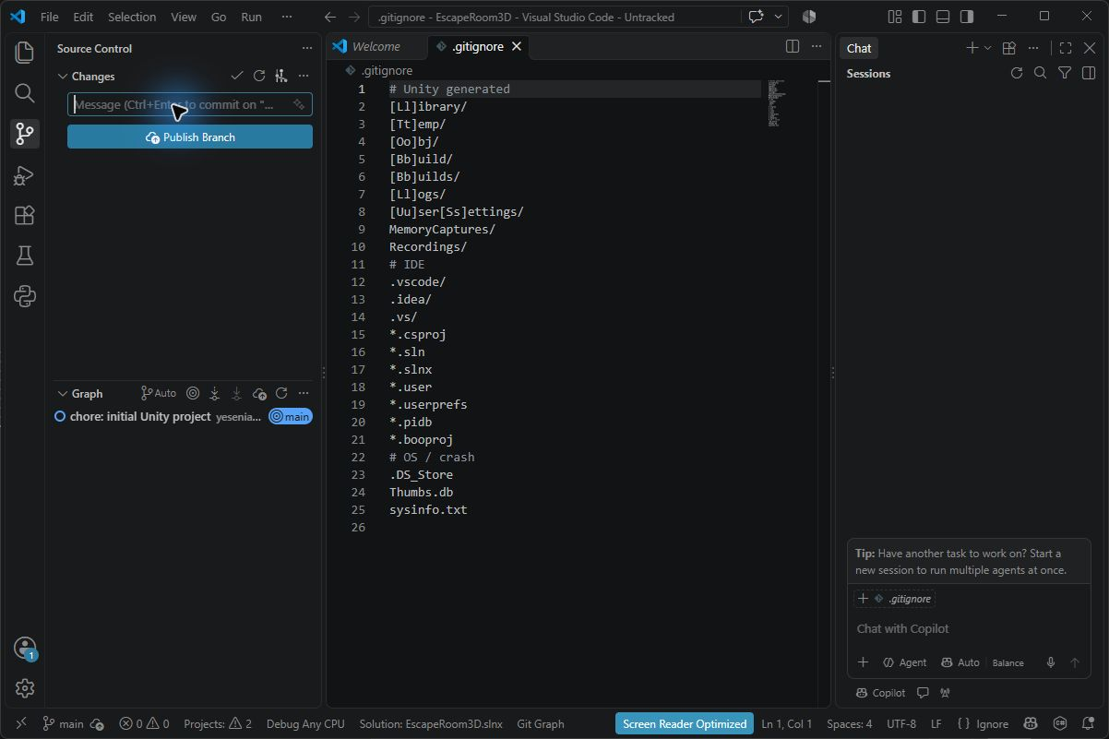

Caso 02 Dev y ramas Feature
Captura de un registro real de operaciones CLI. No equivale a una operación realizada desde la interfaz.
Captura 06 Registro local de la creación y corrección de las bases de las ramas
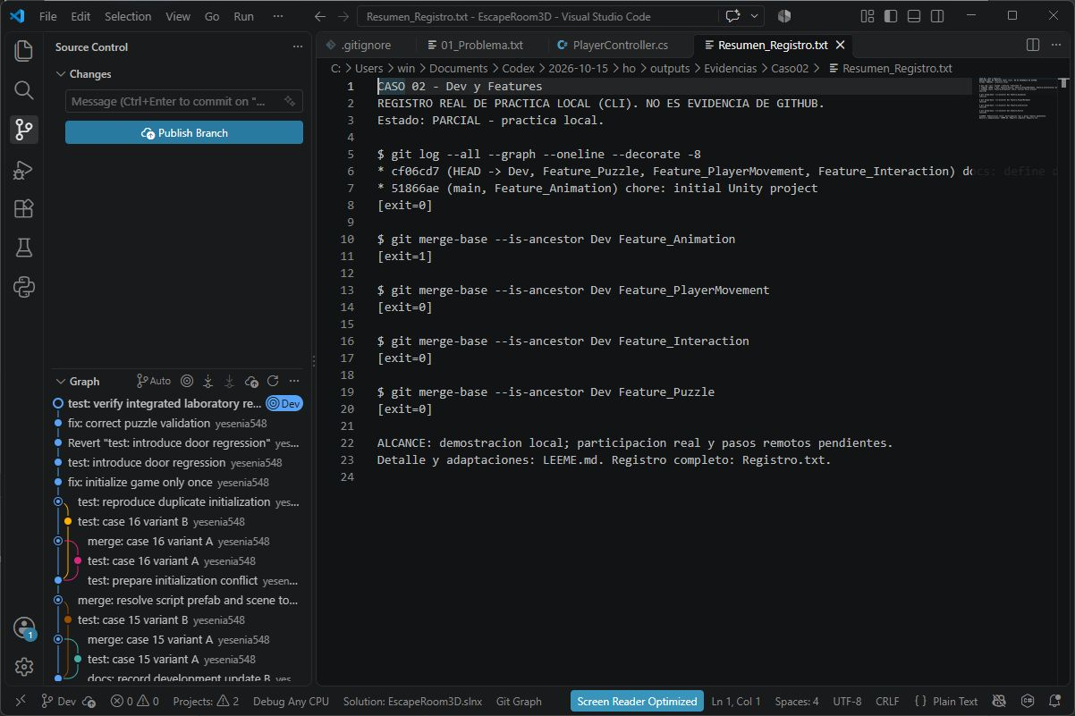

Caso 03 Commit en la rama equivocada
Evidencia parcial local. Los pasos remotos y colaborativos siguen pendientes.
Captura 07 Commit de movimiento realizado deliberadamente en Dev
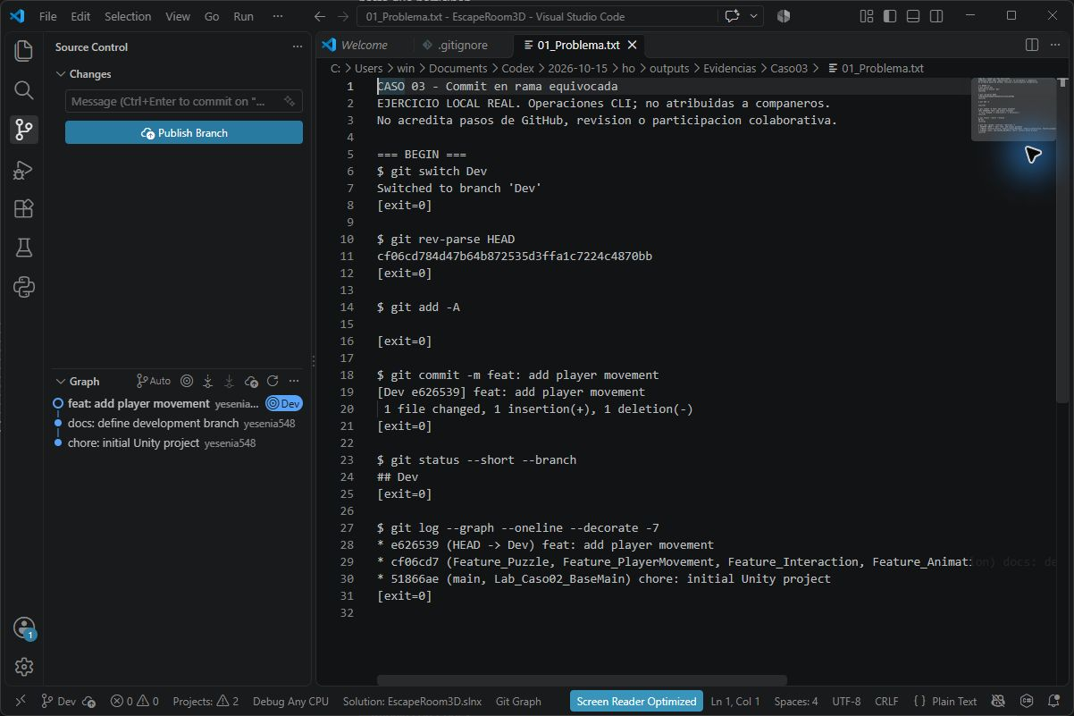

Caso 03 Commit en la rama equivocada continuación
Captura de un registro real de operaciones CLI. No equivale a una operación realizada desde la interfaz.
Captura 08 Registro de la conservación del commit en Feature PlayerMovement
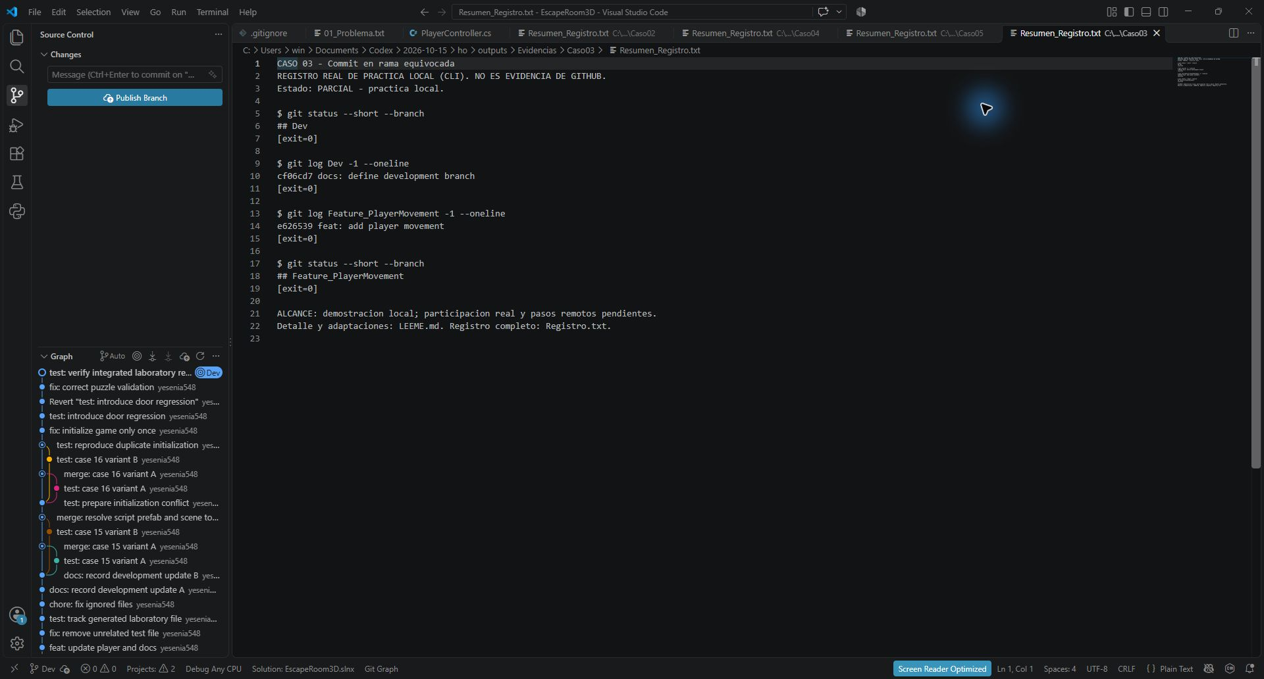

Caso 04 Cambios locales y Stash
Captura de un registro real de operaciones CLI. No equivale a una operación realizada desde la interfaz.
Captura 09 Registro del cambio de rama rechazado y del guardado con Stash
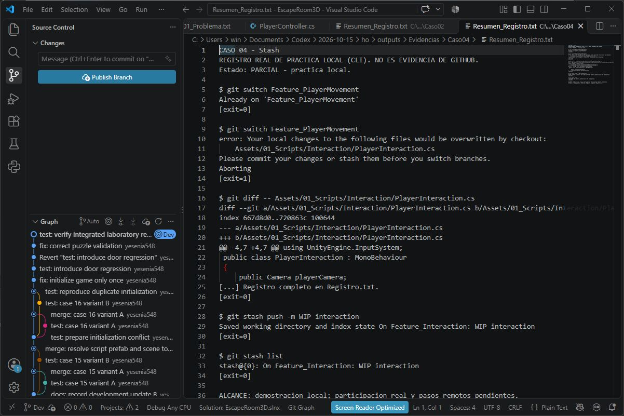

Caso 05 Push rechazado
Bloqueado. Este error de entorno no demuestra el rechazo non fast forward requerido por la guía.
Captura 10 Registro del bloqueo del entorno al intentar hacer push
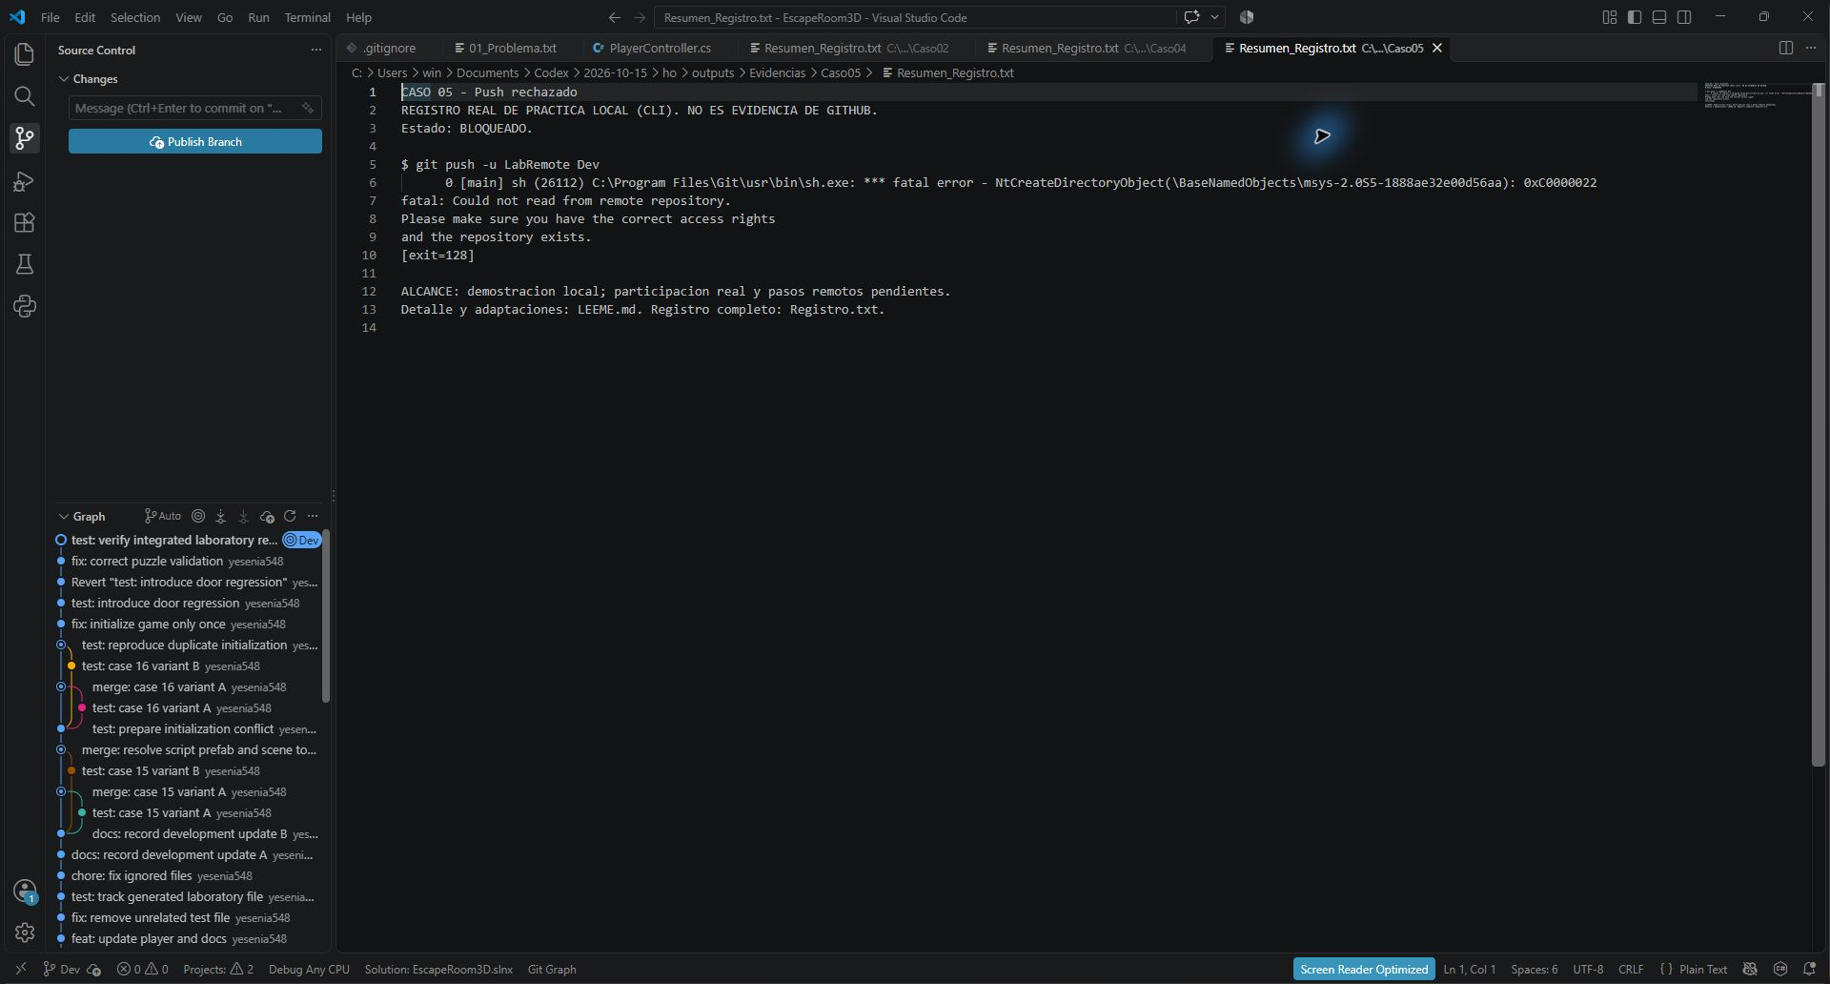

Caso 06 Conflicto en PlayerController
Evidencia parcial local. Los pasos remotos y colaborativos siguen pendientes.
Captura 11 Conflicto real entre dos valores de velocidad del jugador
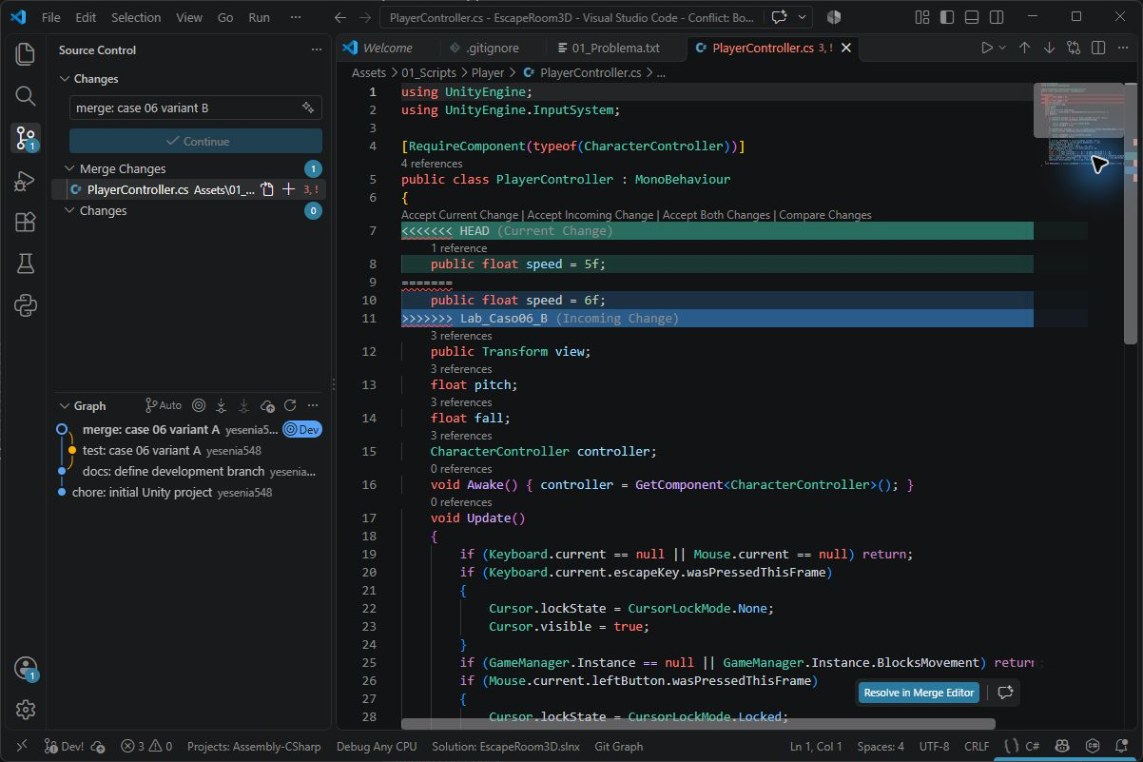

Caso 06 Conflicto en PlayerController continuación
Evidencia parcial local. Los pasos remotos y colaborativos siguen pendientes.
Captura 12 Comparación de Current Incoming y Result en Merge Editor
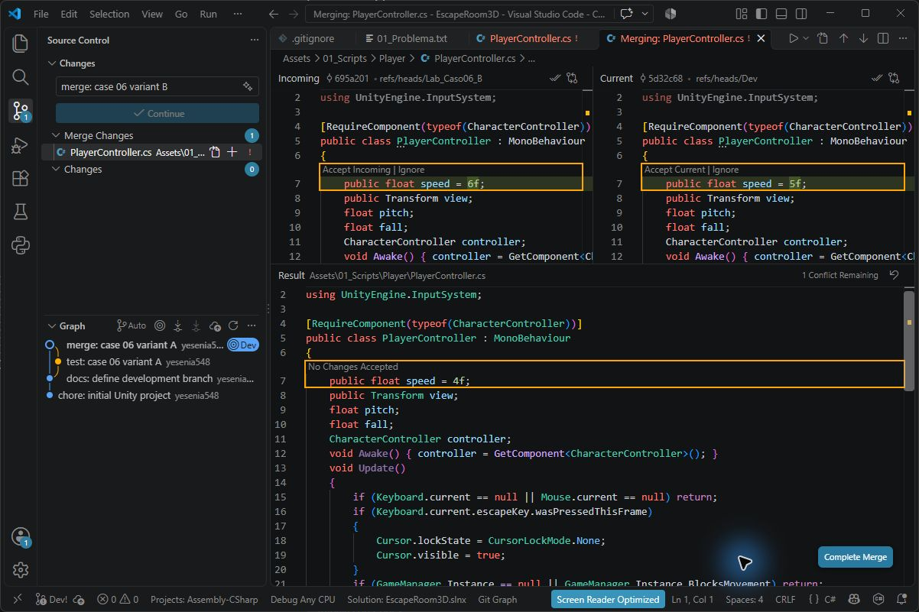

Caso 06 Conflicto en PlayerController continuación
Evidencia parcial local. Los pasos remotos y colaborativos siguen pendientes.
Captura 13 Resultado revisado con una sola velocidad de movimiento
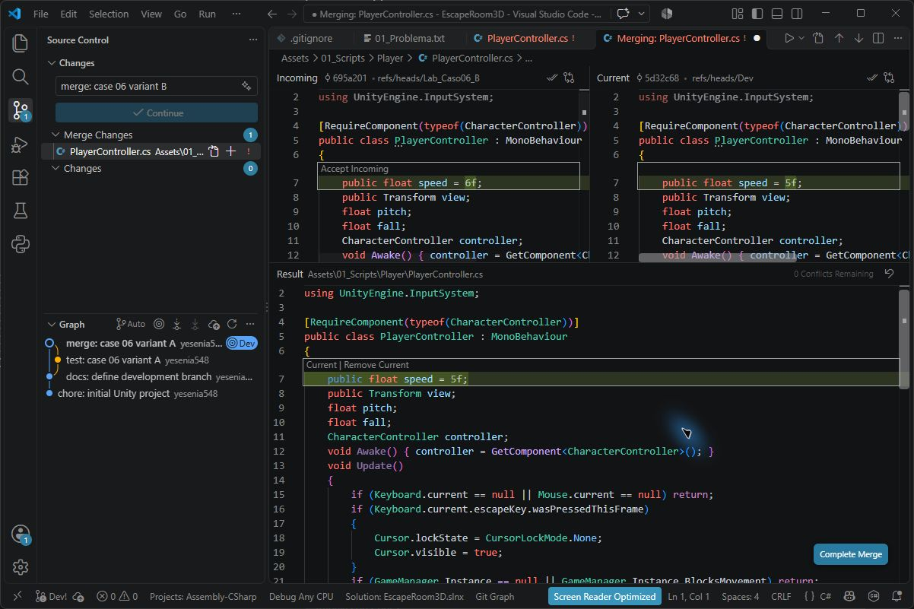

Caso 07 Conflicto en Player prefab
Evidencia parcial local. Los pasos remotos y colaborativos siguen pendientes.
Captura 14 Conflicto serializado del prefab del jugador en Merge Editor
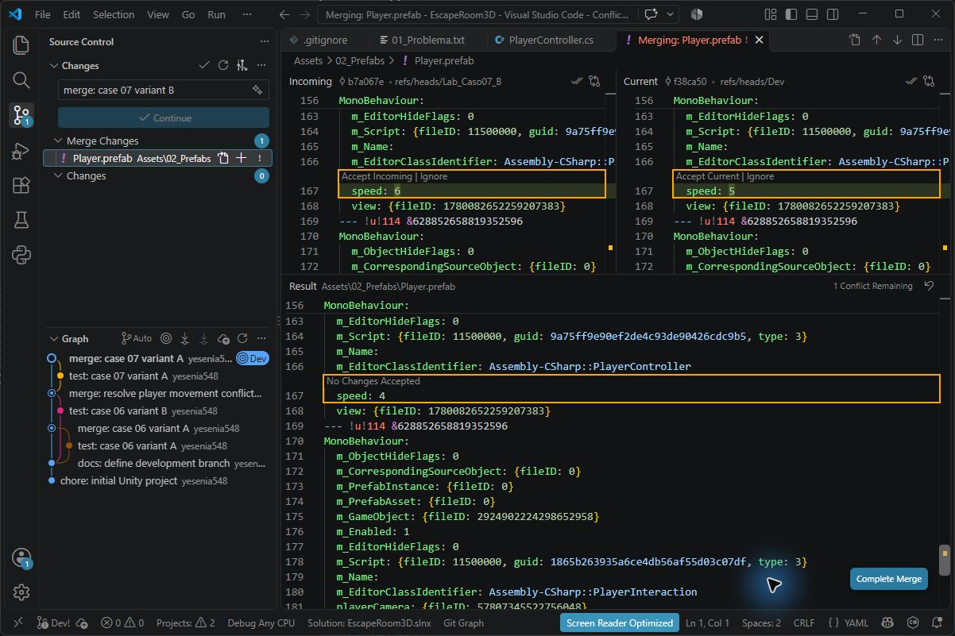

Caso 08 Conflicto en MainScene
Demostración adaptada con un objeto existente. Falta la variante exacta de adición de Chest y Door de la guía.
Captura 15 Conflicto real en el nombre del objeto Chest de la escena
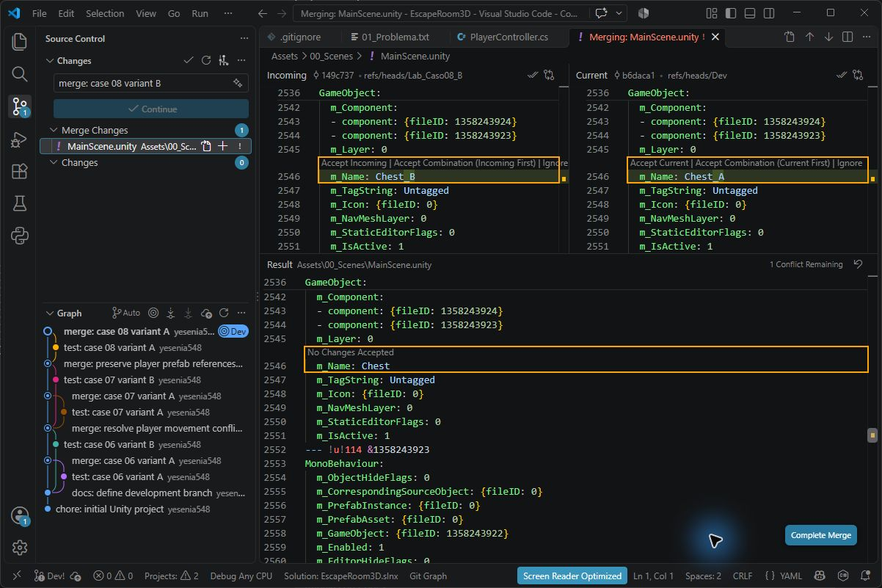

Caso 09 Archivo eliminado frente a modificado
Evidencia parcial local. Los pasos remotos y colaborativos siguen pendientes.
Captura 16 Source Control muestra el conflicto de eliminación y modificación
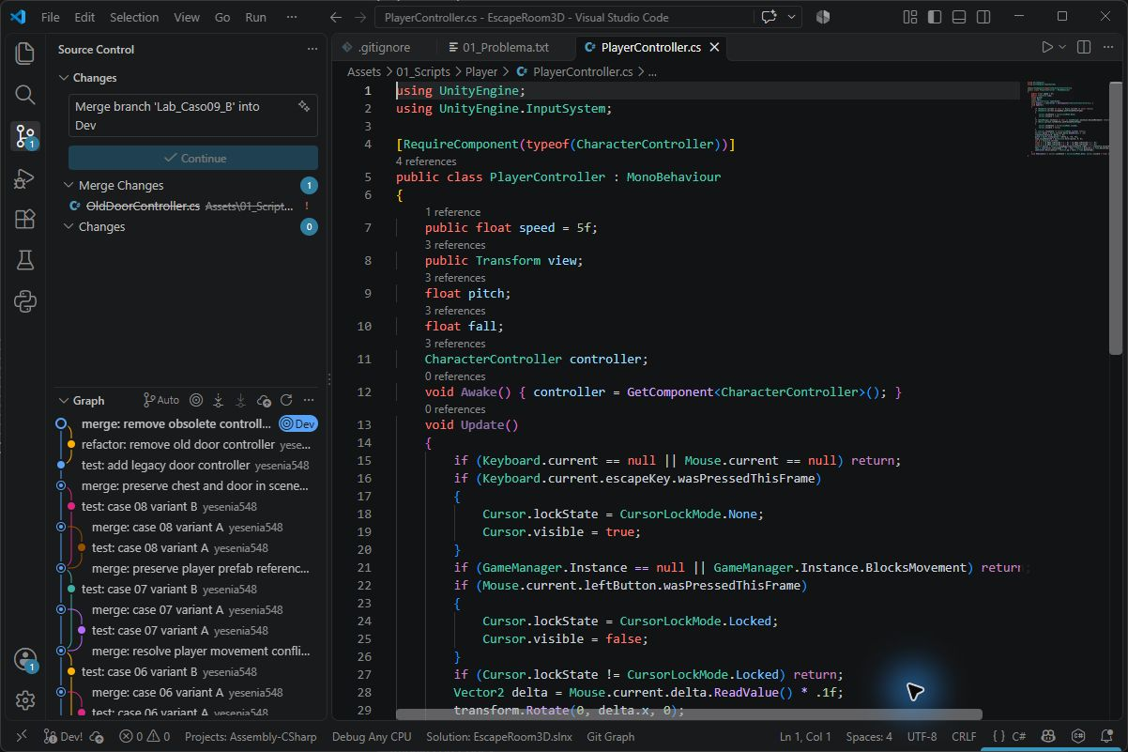

Caso 10 Dos versiones nuevas de PuzzleManager
Evidencia parcial local. Los pasos remotos y colaborativos siguen pendientes.
Captura 17 Conflicto Add Add entre implementaciones de PuzzleManager
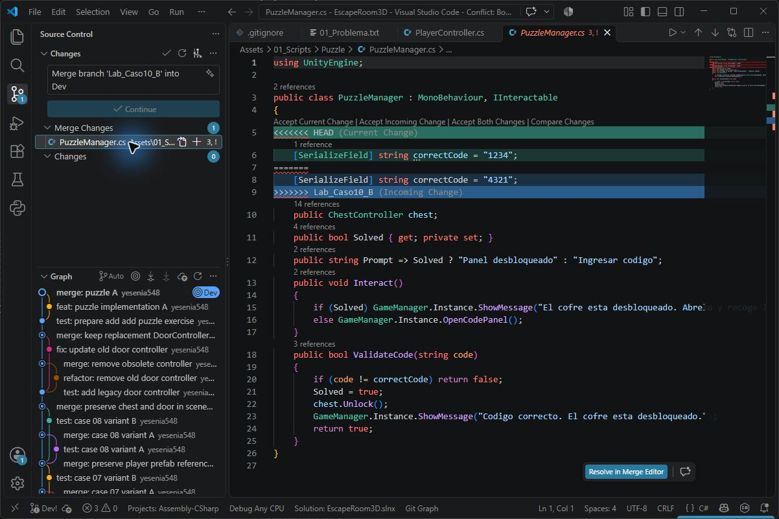

Caso 11 Cambios en ProjectSettings
Evidencia parcial local. Los pasos remotos y colaborativos siguen pendientes.
Captura 18 Conflicto entre companyName y productName en ProjectSettings
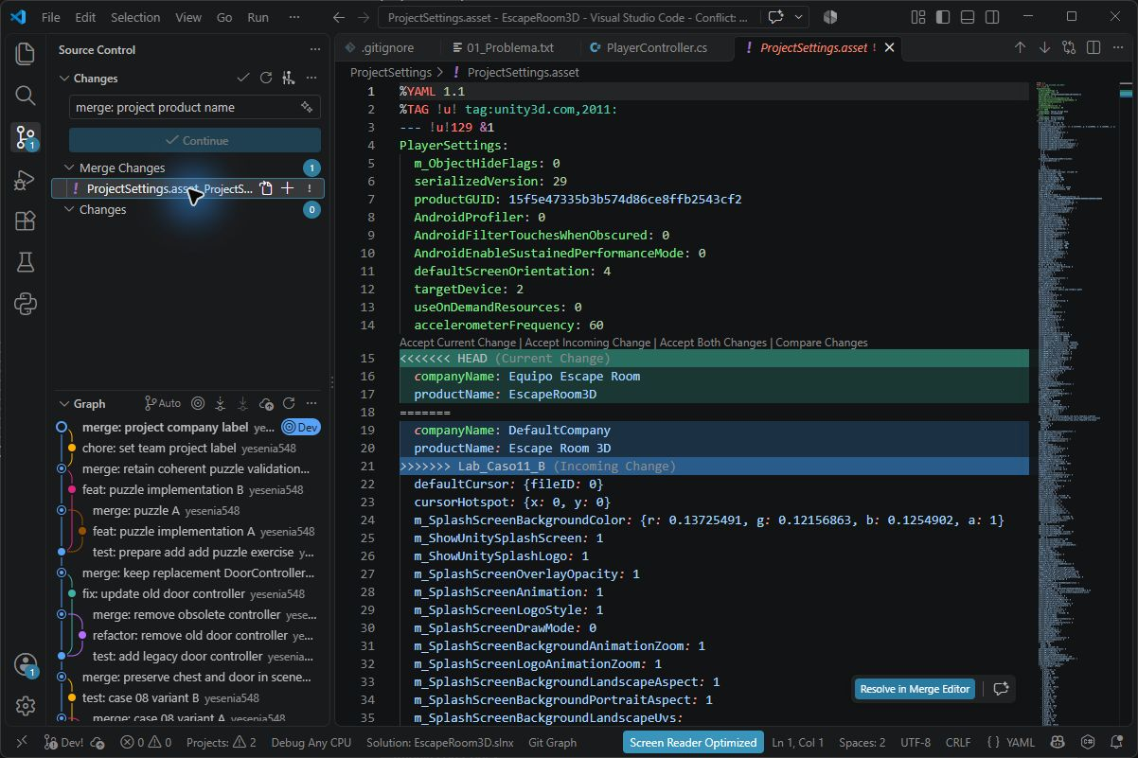

Caso 12 Commit con un archivo incorrecto
Captura de un registro real de operaciones CLI. No equivale a una operación realizada desde la interfaz.
Captura 19 Registro del commit incorrecto y del commit que retira el archivo de prueba
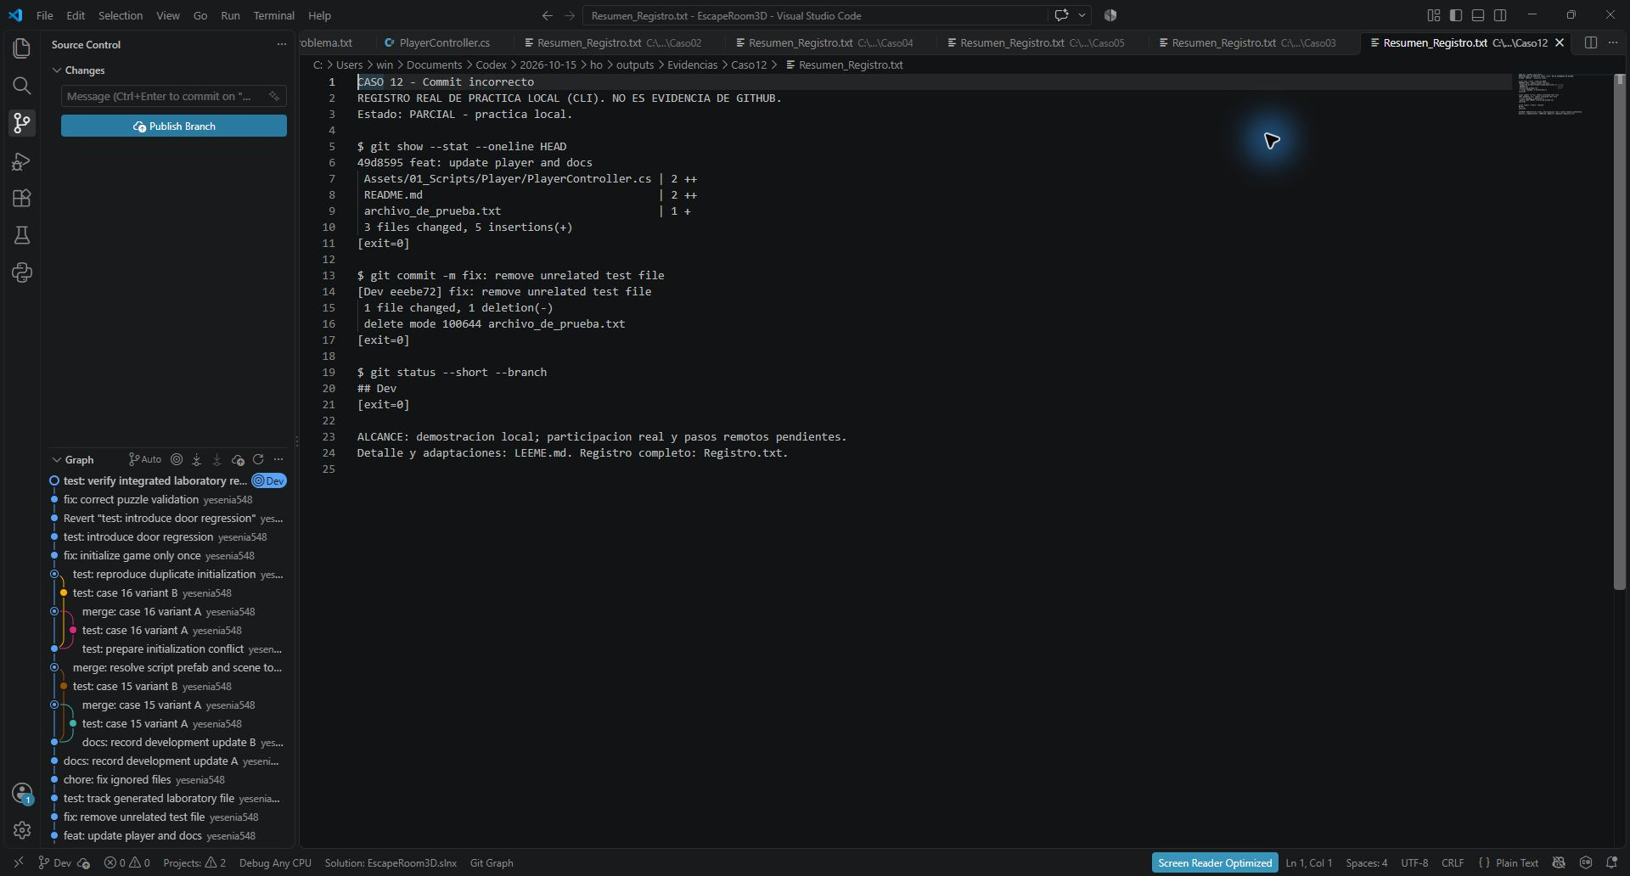

Caso 13 Archivo que debía ignorarse
Evidencia parcial local. Los pasos remotos y colaborativos siguen pendientes.
Captura 20 Diff de la regla TempLaboratorio añadida a gitignore
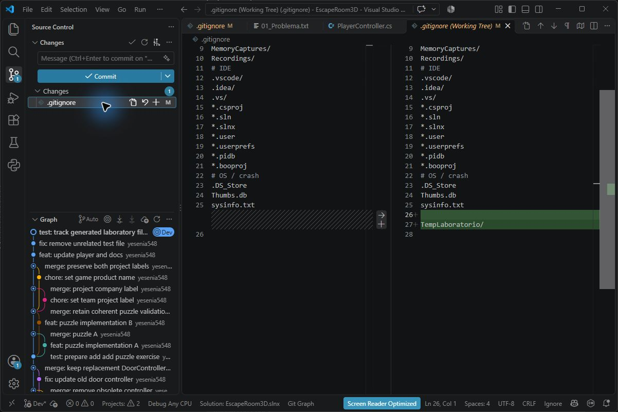

Caso 14 Feature desactualizada respecto a Dev
Captura de un registro real de operaciones CLI. No equivale a una operación realizada desde la interfaz.
Captura 21 Registro de la actualización de Feature Puzzle con cambios de Dev
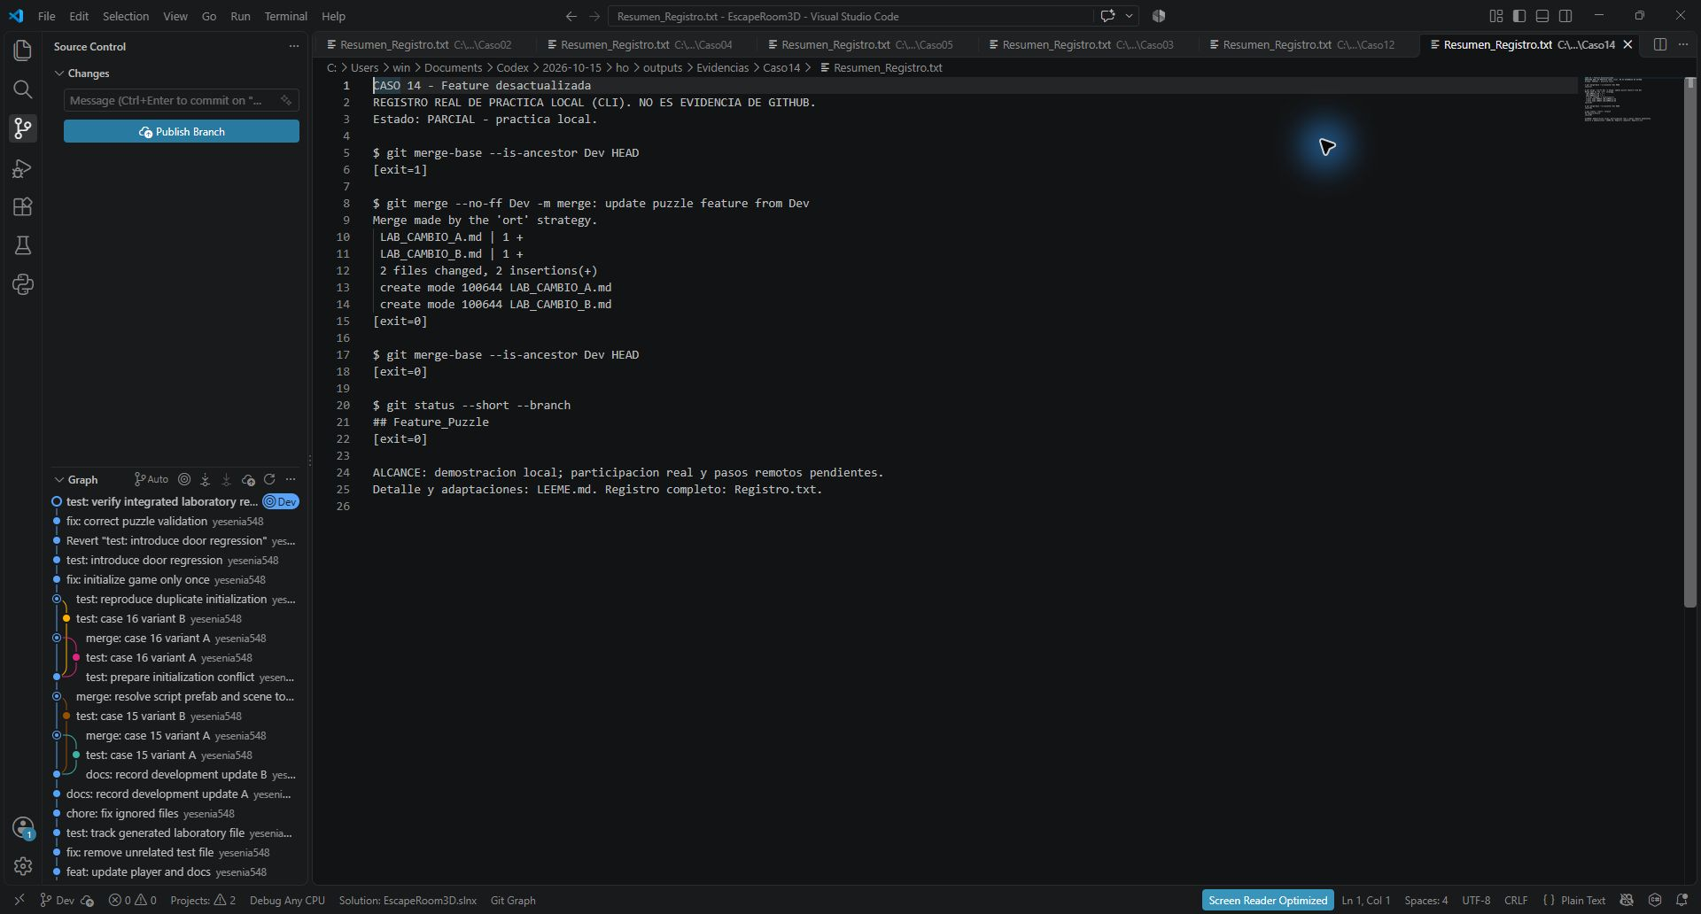

Caso 15 Conflictos en varios archivos
Evidencia parcial local. Los pasos remotos y colaborativos siguen pendientes.
Captura 22 Tres archivos en Merge Changes con conflictos simultáneos
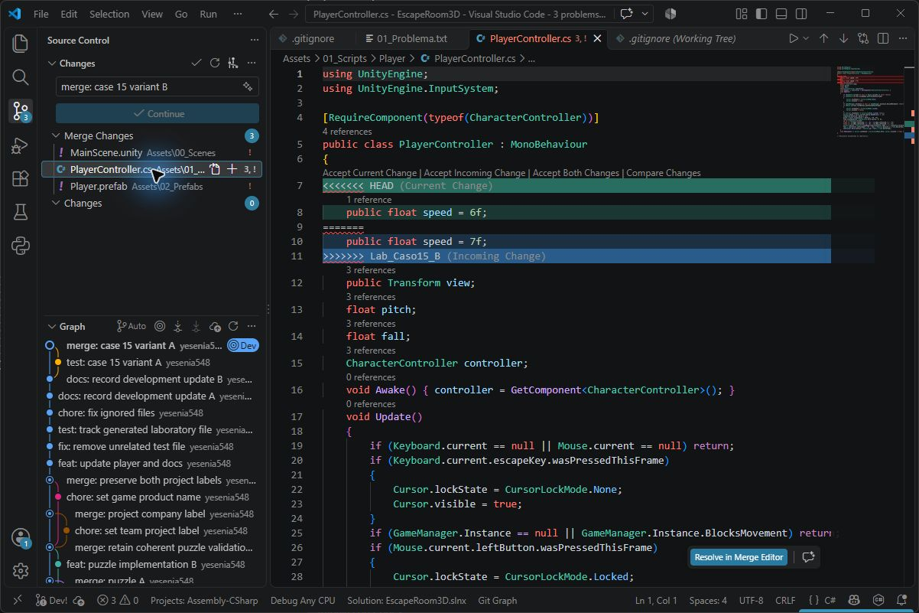

Caso 16 Inicialización duplicada al combinar cambios
Evidencia parcial local. Los pasos remotos y colaborativos siguen pendientes.
Captura 23 Dos llamadas alternativas a Initialize en Merge Editor
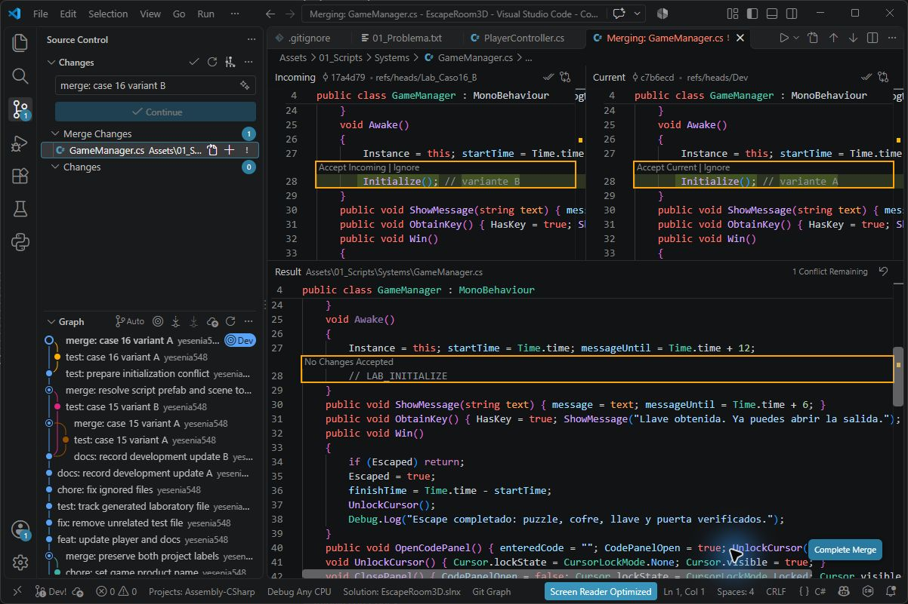

Caso 16 Inicialización duplicada al combinar cambios continuación
Evidencia parcial local. Los pasos remotos y colaborativos siguen pendientes.
Captura 24 Resultado de conservar las dos llamadas a Initialize
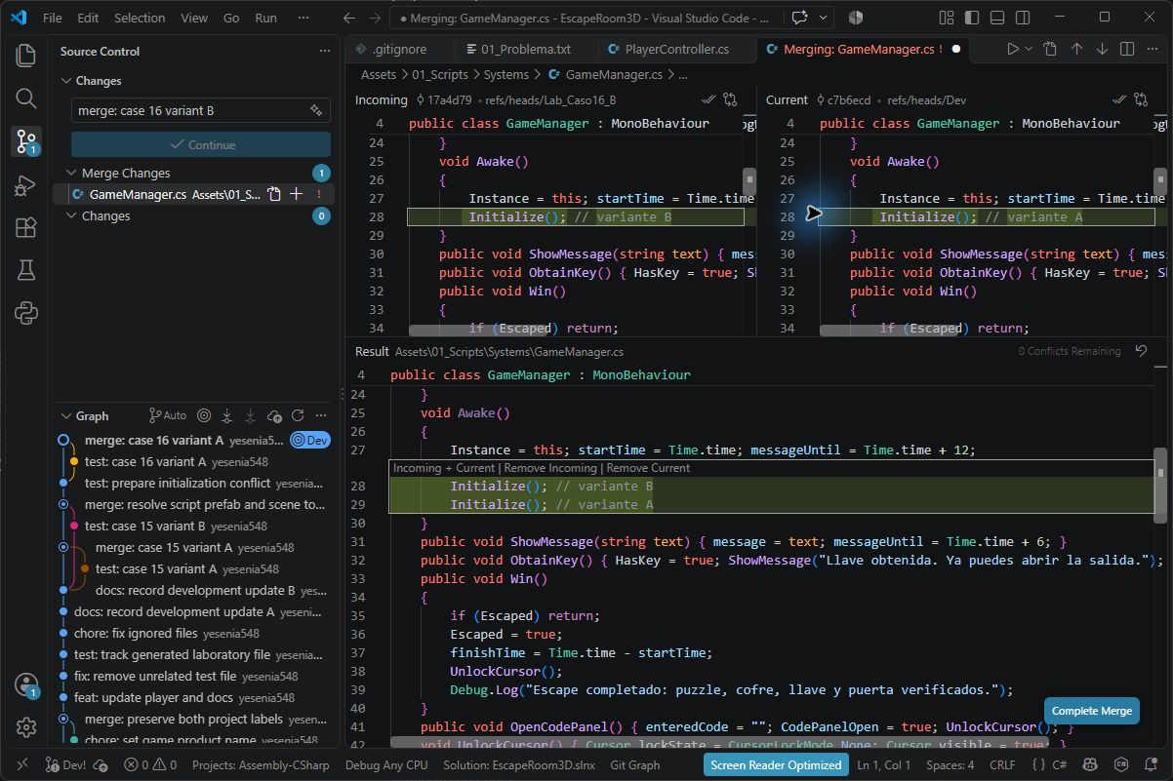

Caso 16 Inicialización duplicada al combinar cambios continuación
Evidencia parcial local. Los pasos remotos y colaborativos siguen pendientes.
Captura 25 Unity ejecuta Initialize dos veces y registra la advertencia
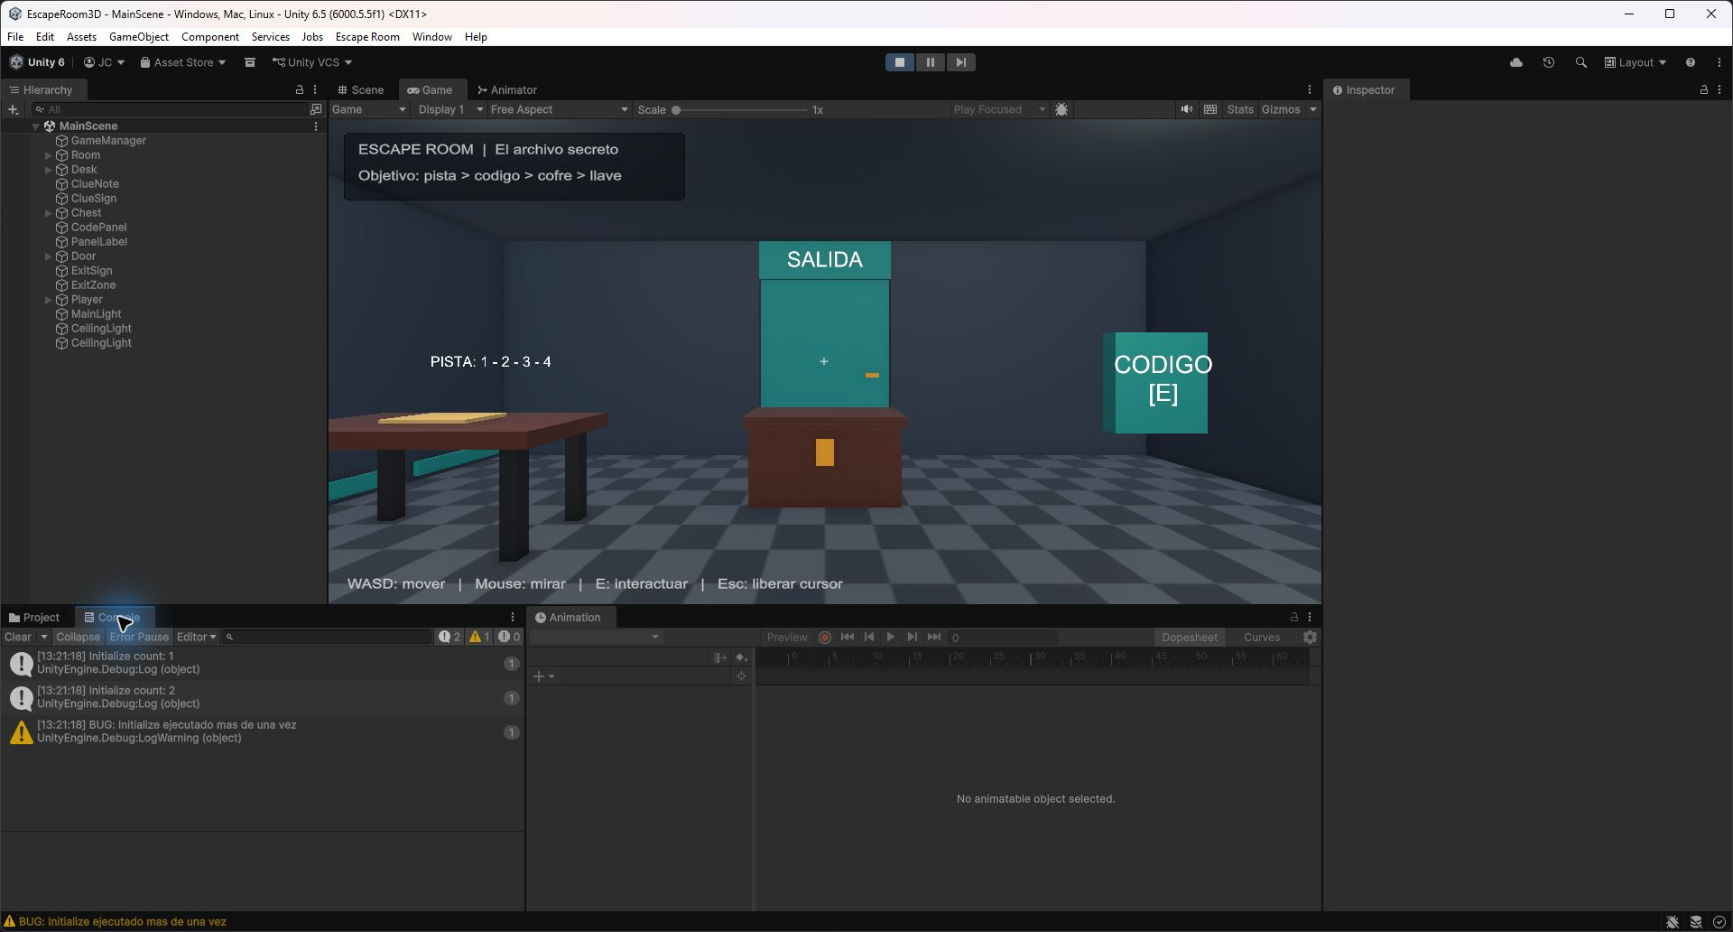

Caso 16 Inicialización duplicada al combinar cambios continuación
Prueba del estado integrado. Initialize se ejecuta una vez y la comprobación automatizada termina en PASS.
Captura 26 Inicialización única y prueba automatizada aprobada en Unity
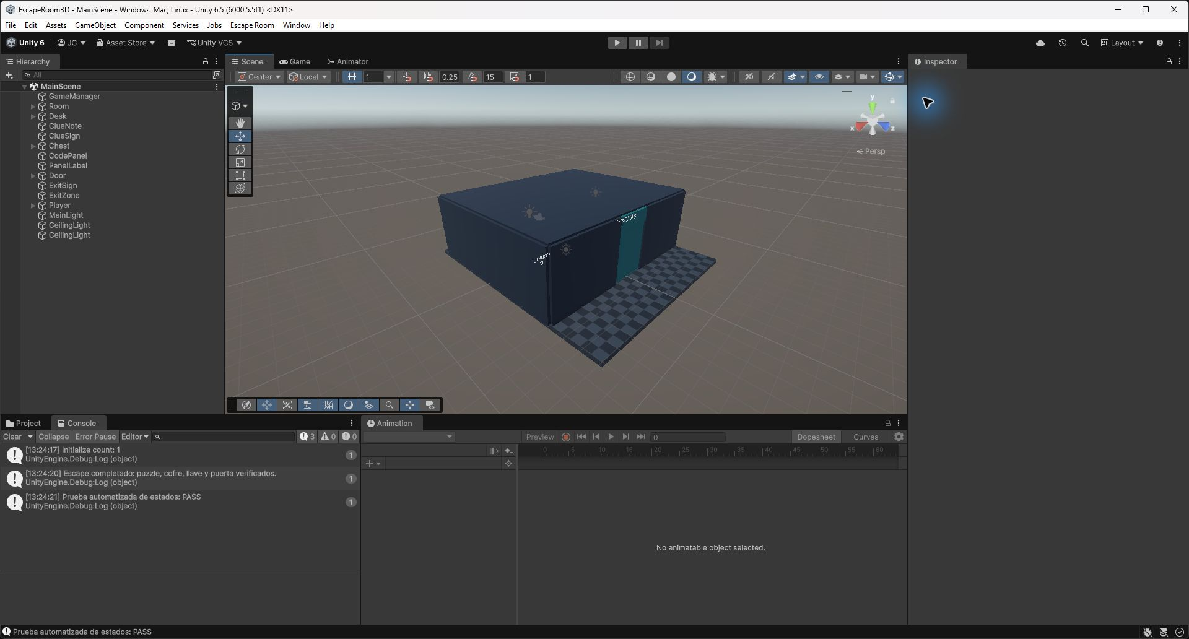

Caso 17 Revert de un cambio
Revert ejecutado localmente. El commit no llegó a publicarse porque el push falló.
Captura 27 Registro de revert local con la publicación remota bloqueada
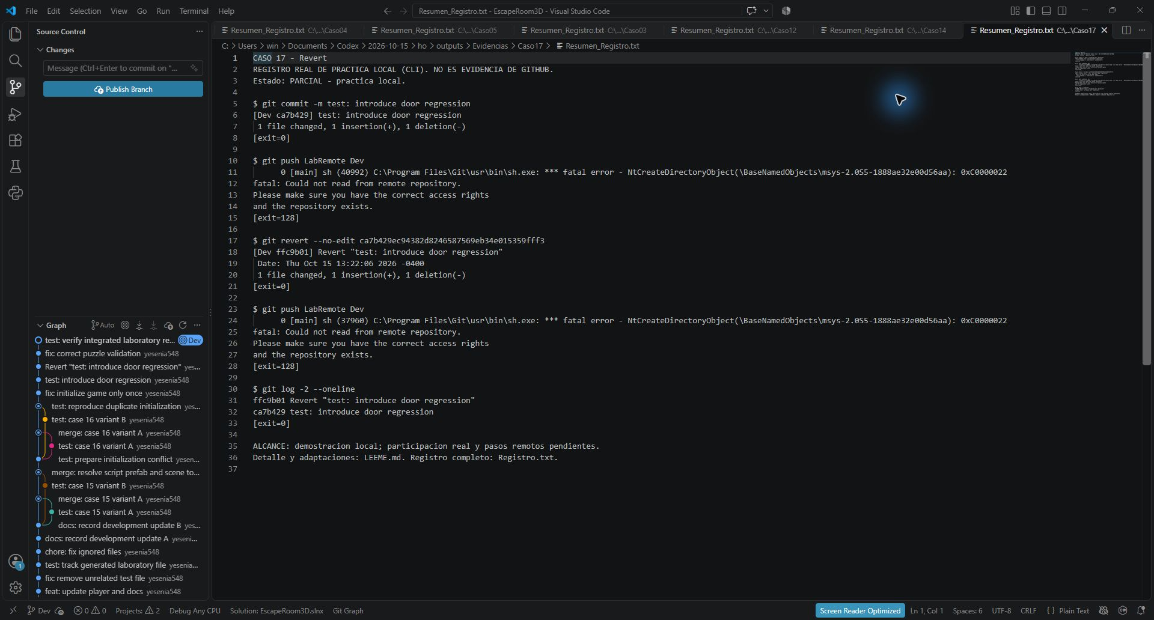

Caso 18 Recuperación mediante reflog
Captura de un registro real de operaciones CLI. No equivale a una operación realizada desde la interfaz.
Captura 28 Registro del hash recuperado mediante reflog y Lab Recovery
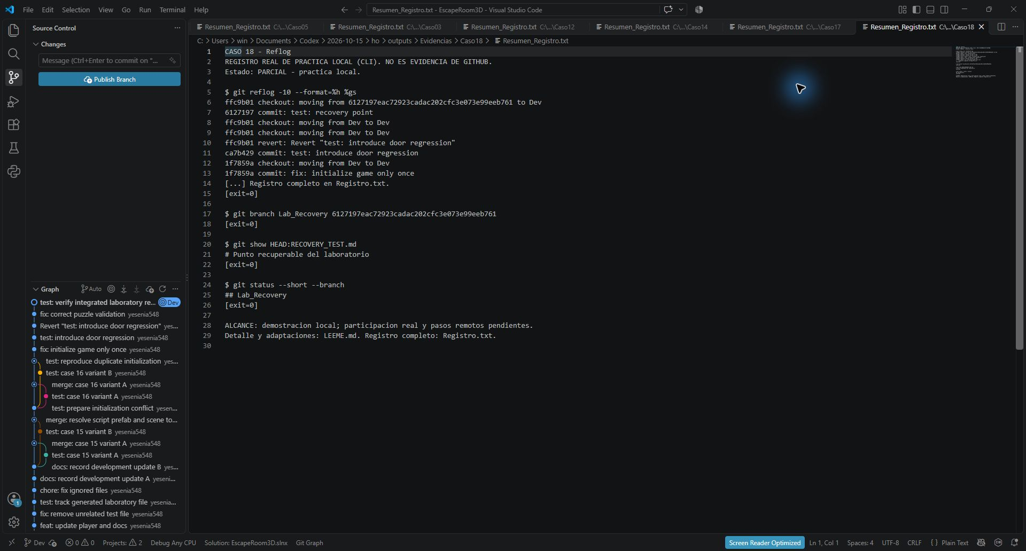

Caso 19 Cherry pick de una corrección
Captura de un registro real de operaciones CLI. No equivale a una operación realizada desde la interfaz.
Captura 29 Registro de la aplicación exclusiva del commit correctivo
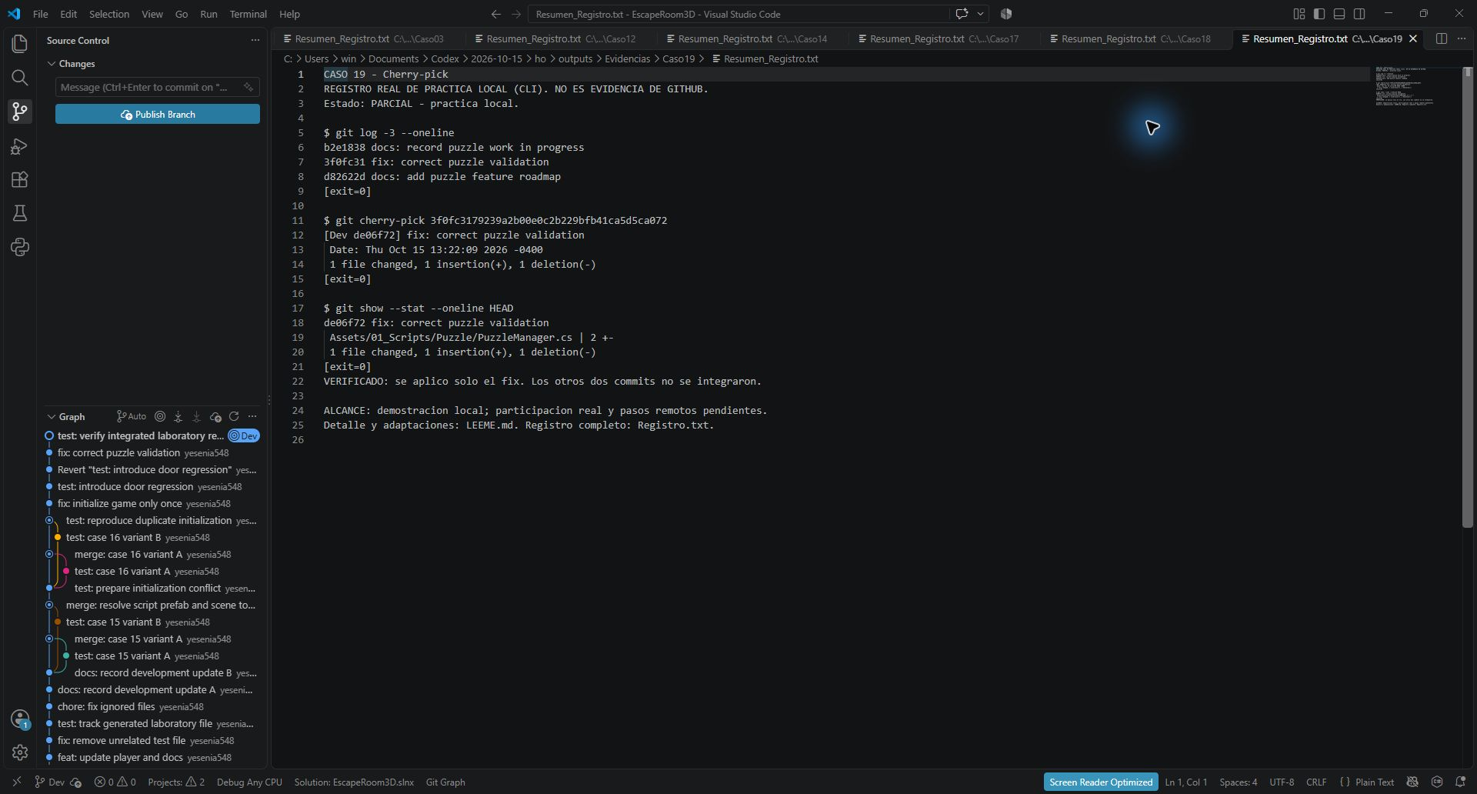

Caso 20 Pull Request y entrega final

Estado pendiente
No hay capturas de este caso porque todavía no se creó un Pull Request ni se realizó una revisión o aprobación real en GitHub.

Evidencias que faltan
- Pull Request de Feature hacia Dev y descripción de cambios y pruebas.
- Comentario útil de un revisor y corrección posterior del autor.
- Aprobación e integración en Dev, con prueba del juego.
- Pull Request de Dev hacia main y comprobación de la entrega final.

Verificación del juego integrado
La prueba automatizada de cierre aprobó 13 comprobaciones, incluida la inicialización única, el rechazo de códigos incorrectos, la apertura del cofre, la obtención de la llave, la animación de la puerta y el trigger de salida. Este resultado no sustituye la prueba manual de teclado, mouse y raycast ni la revisión en GitHub.
El caso 05 sigue bloqueado por el entorno. En el caso 17 solo se ejecutó el revert local. Los demás casos conservan evidencia parcial y adaptaciones detalladas en sus registros.

Vista general del juego
Referencia visual del juego. Esta imagen no acredita un Pull Request ni completa el caso 20.
Captura 30 Escenario del Escape Room ejecutado en Play
